Отчет по работе по RS триггерам

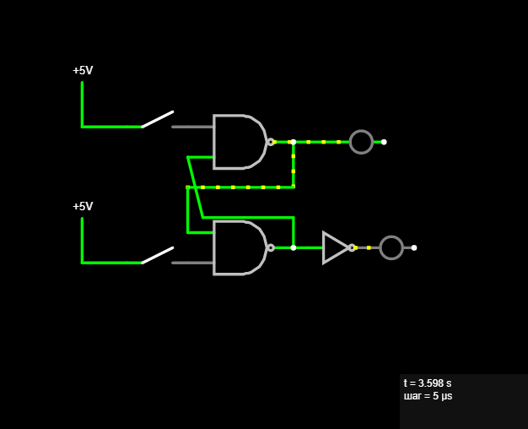

|  |  |  |  |
| --- | --- | --- | --- |
| **R** | **S** | **Q(t)** | **Q(t+1)** |
| **0** | **0** | **0** | **0** |
| **0** | **0** | **1** | **1** |
| **0** | **1** | **0** | **1** |
| **0** | **1** | **1** | **1** |
| **1** | **0** | **0** | **0** |
| **1** | **0** | **1** | **0** |
| **1** | **1** | **0** | **X** |
| **1** | **1** | **1** | **X** |

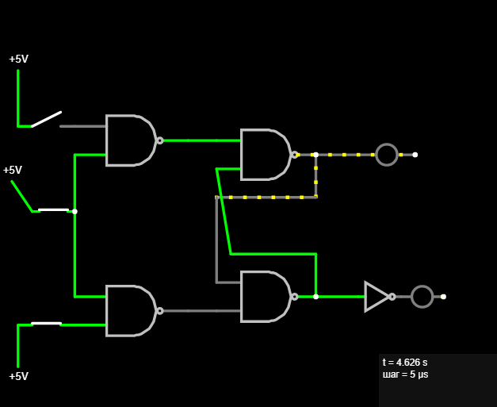

|  |  |  |  |  |
| --- | --- | --- | --- | --- |
| **C** | **R** | **S** | **Q(t)** | **Q(t+1)** |
| **0** | **x** | **X** | **0** | **0** |
| **0** | **x** | **X** | **1** | **1** |
| **1** | **0** | **0** | **0** | **0** |
| **1** | **0** | **0** | **1** | **1** |
| **1** | **0** | **1** | **0** | **1** |
| **1** | **0** | **1** | **1** | **1** |
| **1** | **1** | **0** | **0** | **0** |
| **1** | **1** | **0** | **1** | **0** |
| **1** | **1** | **1** | **0** | **X** |
| **1** | **1** | **1** | **1** | **X** |

Вывод:

Я изучил данную мне тему и на сделанной мной работай я разобрался как работают RS триггеры и смог сделать рабочую схему.